**Математичний брейн - ринг у 8- 9 класах**

**Вчитель Снеда В.В**

**Тема: «Знавці математики»**

**Мета:** розвивати інтерес до математики, її історії, читання додаткової літератури; розви­вати логічне мислення, кмітливість; виховува­ти цілеспрямованість, упевненість у собі, вміння та навички міркувати, свідоме ставлен­ня до здобуття знань.

**Обладнання:** картки із запитаннями для зма­гальних турів математичного брейн-рингу.

**Правила проведення гри**

У грі беруть участь 16 гравців. Вони об'єд­нані у дві команди по 8 гравців. Кожна ко­манда обирає капітана. На обговорення за­питання відводиться 1 хв. Команда, яка пер­шою повідомляє правильну відповідь, отри­мує 2 бала. Якщо відповідь неправильна, то іншій команді надають додатково 20 с на об­говорення. Відповідь приймається після того, як ведучий скаже слово «час». Якщо обидві команди не знайшли правильної відповіді на поставлене запитання, то отри­мують 0 балів.

У кінці уроку підбивають підсумки і визна­чають переможця гри.

**Хід уроку**

1. Учні виступають з повідомленнями про українських математиків;
2. Кожна команда представляє капітанів та девізи команд;
3. Конкурси:

3.1 Конкурс капітанів;

* 1. Назвіть найменше натуральне число. (1)
* 2. Скільки сотень у 82 десятках? (8)
* 3. Що більше: 1 л чи І дм3 ? (Однакові)
* 4. Куб числа 3. (27)
* 5. Знаки для написання чисел. (Цифри)
* 6. Чи ділиться на 3 число 415? (Ні)
* 7. Скільки ребер має куб? (12)
* 8. Прилад для вимірювання кутів? (Транспортир)
* 9. Як називають компоненти при додаванні? (Доданок, сума)
* 10. Сума кількох між собою рівних доданків. (Добуток)

Оголошення результатів.

3.2. Розв’язання головоломок зі спичаками:

**Головоломка № 1**

Попросіть дитину скласти 6 однакових квадратів з 17 сірників так, як показано на малюнку. А потім прибирати одну з сірників так, щоб вийшло 5 квадратів.

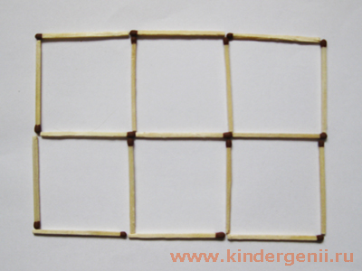

**Головоломка № 2**

Завдання для дитини: Склади 4 однакових квадрата з 12 сірників так, як показано на малюнку. Прибери 2 сірники так, щоб вийшло 3 однакових квадратів.

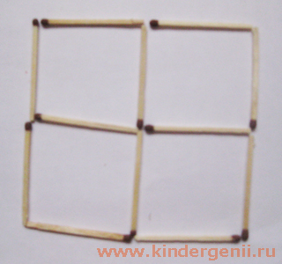

**Головоломка № 3**

Завдання для дитини: Склади 3 однакових квадрата з 10 сірників так, як показано на малюнку. Переклади 2 сірники так, щоб вийшло 2 квадрата - 1 великий і 1 маленький.

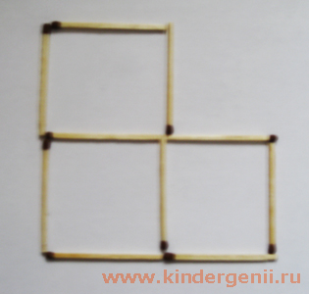

**Головоломка № 4**

Завдання для дитини: Склади 4 однакових квадрата з 13 сірників так, як показано на малюнку. Додай 2 сірники так, щоб вийшло 5 квадратів.

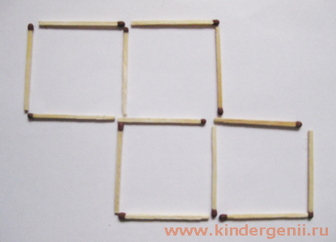

Оголошення результатів.

3.3«Художники».

Побудувати малюнок за координатами.

**Літак**

(-7;0), (-5;2), (7;2), (9;5), (10;5), (10;1), (9;0), (-7;0),

(0;2), (5;6), (7;6), (4;2),

(0;1), (6;-3), (8;-3), (4;1), (0;1).

**Зірка**

(-9;2), (-3;3), (0;8), (3;3), (9;2), (5;-3), (6;-9), (0;-7), (-6;-9), (-5;-3), (-9;2).

Учень біля дошки :

**Мишеня**

(-6;-5), (-4,5;-4,5), (-3;-3,5), (-1,5;-2), (-2;1), (-2;0), (-1,5;1), (-1;1,5), (0,2), (0,5;2), (0,5;1,5), (0,5;2,5), (1;2,5), (1;2), (1,5;2), (2,5;1,5), (2,5;1), (1,5;1), (1,5;0,5), (2;0,5), (1,5;0), (1;0),

(0,5;-1), (0;-1,5), (1;-1,5), (0;-2), (-1,5;-2), око (1,5;1,5).

Оголошення результатів.

**Хвилинка відпочинку. Задача на кмітливість:**

Я зайшов до кімнати , щоб узяти із шафи черевики й шкарпетки. У кімнаті спала сестра й було зовсім темно. Я знав, у якому місці шафи знаходяться мої три пари черевиків – усі різних фасонів, та 12 пар шкарпеток – чорних і коричневих. Мені не хотілося включати світло, щоб не розбудити сестри. І черевики, й шкарпетки були на своїх місцях, але в страшенному безладі – просто гора з 6 черевиків і 24 шкарпеток. Скільки черевиків і скільки шкарпеток (найменше) мені необхідно винести з темної кімнати у світлу, щоб забезпечити себе парою черевиків одного фасону та парою шкарпеток одного кольору? (3 шкарпетки, 4 черевики)

* 1. Геометричний;

Порахуйте кількість трикутників на малюнку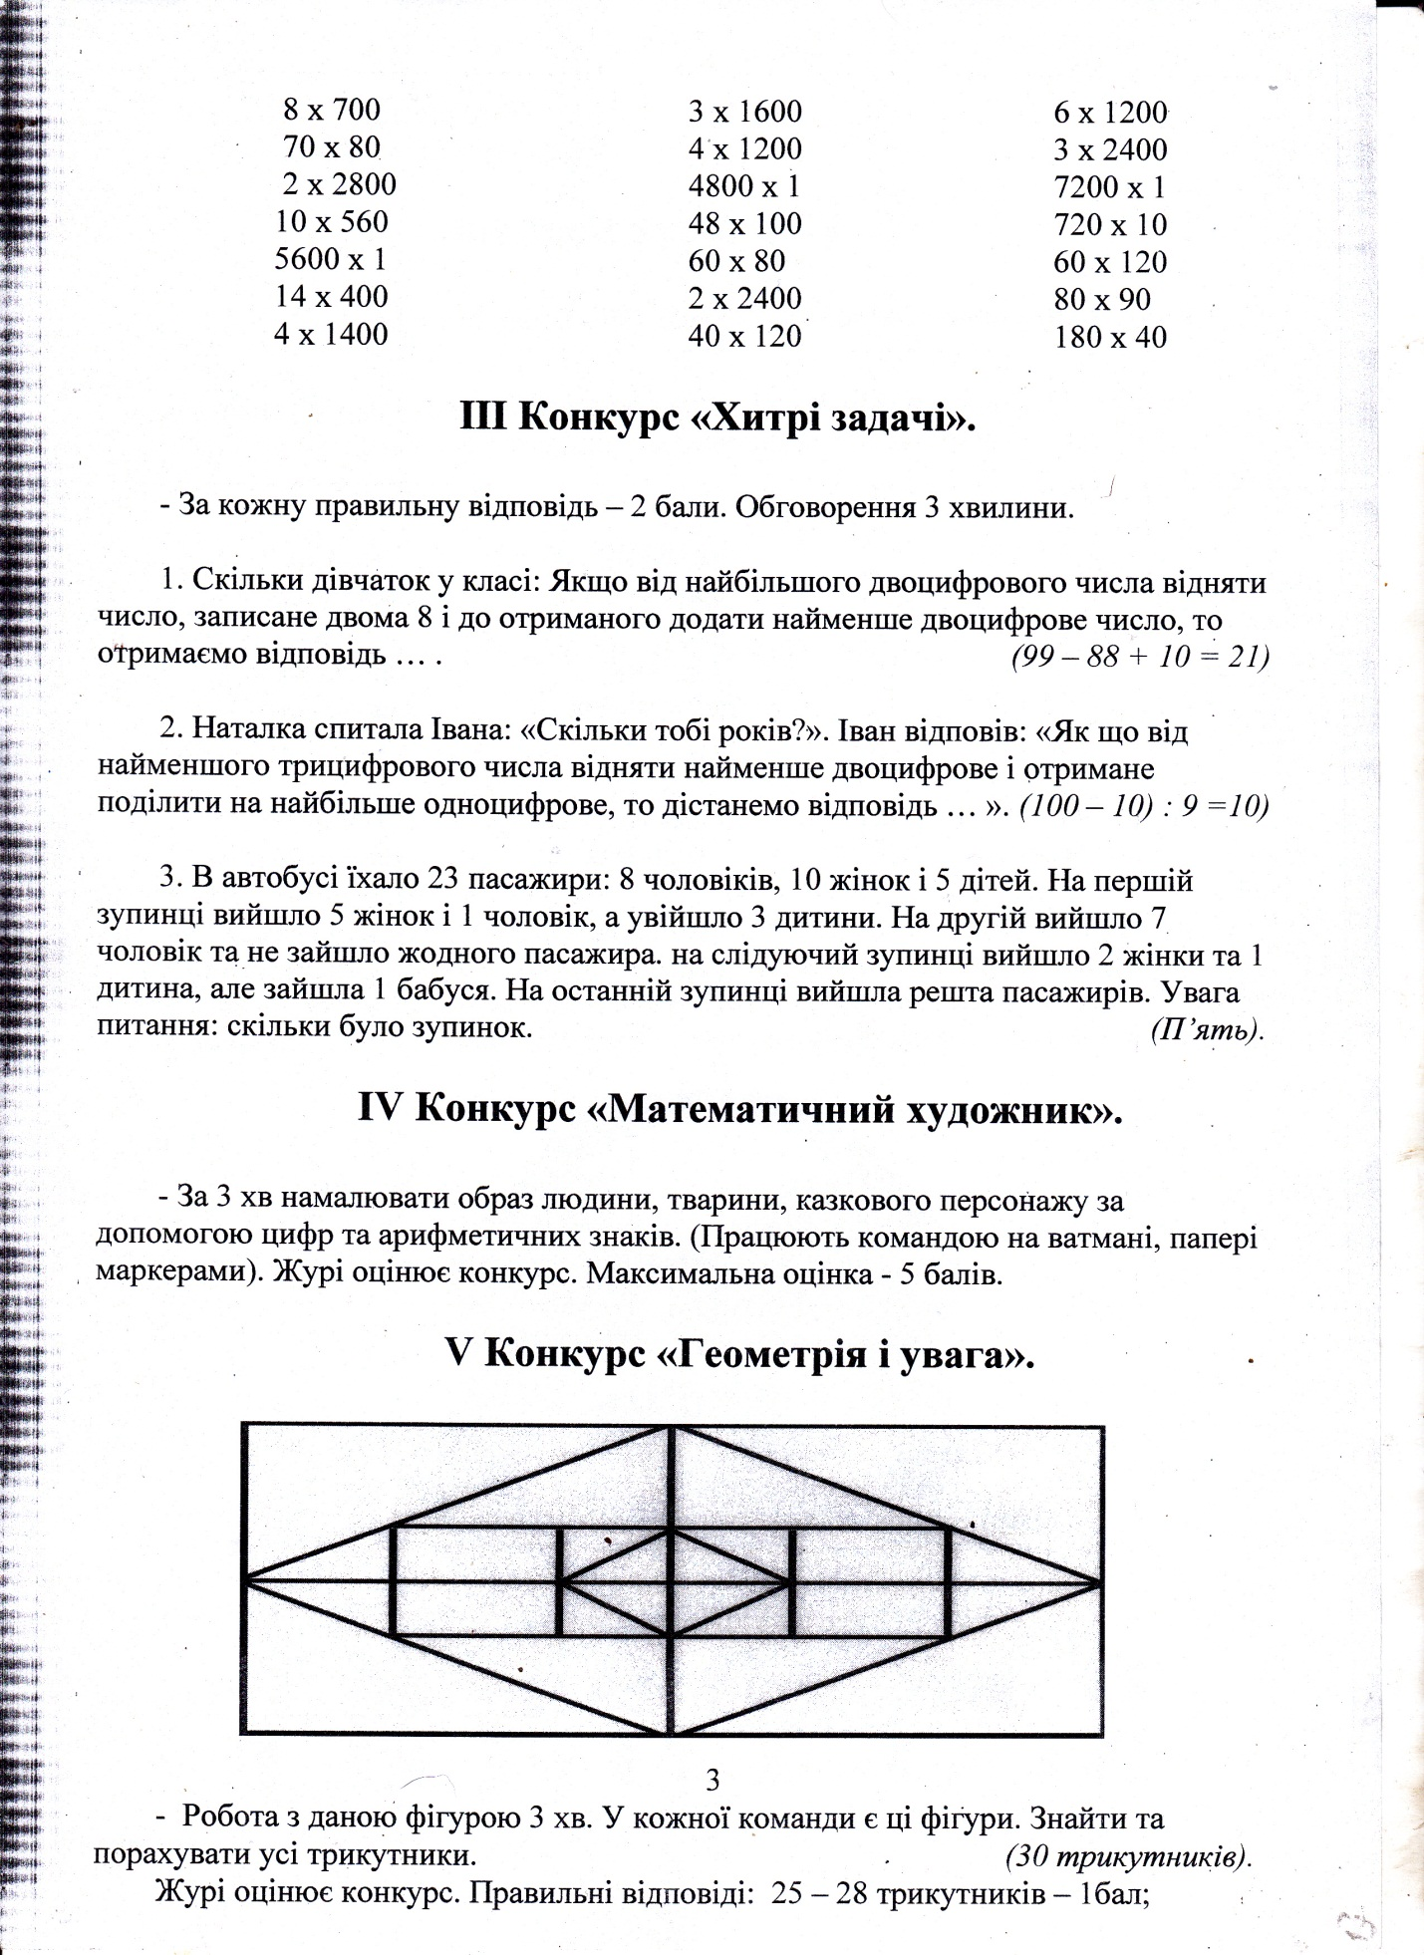

* 1. «Розгадайте ребус»

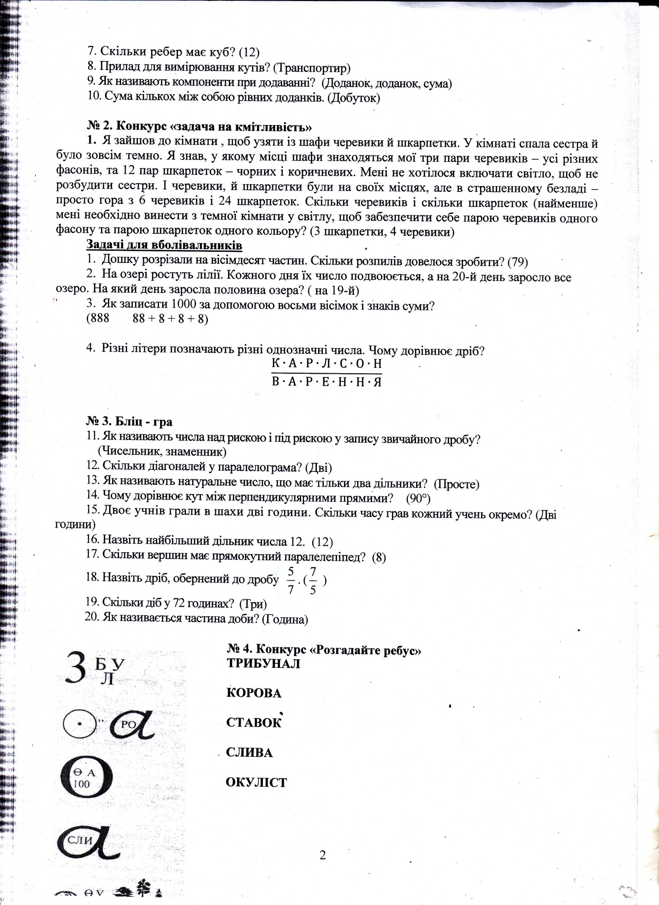

* 1. Бліц – гра. Хитрі задачі.

Якщо півтори курки несуть півтора яйця за півтора дня, скільки дві курки знесуть за два дні?

Відповідь: 4 яйця. Основа завдання полягає в складності сприйняття таких «речей» як – пів курки, пів яйця й т.д.

П’ять копачів за 5 годин викопують 5 м канави. Скільки копачів за 100 годин викопають 100 м канави?

Відповідь: 5 копачів.

Скільки в мене квітів, якщо всі з них окрім двох — троянди, всі окрім двох — тюльпани, і всі окрім двох — маргаритки?

Відповідь: 3 (троє квіток)

Скільки буде: два плюс два поділити на два?

Відповідь: 3. Перша дія – ділення, про дужки мови не було.

1. Оголошення результатів, слово журі.